判断文件test是否存在

Dim fso, msg,filespec

Set fso = CreateObject("Scripting.FileSystemObject")

filespec="c:\temp\test.txt"

If (fso.FileExists(filespec)) Then

msg = filespec & " 存在。"

Else

msg = filespec & " 不存在。"

End If

MsgBox msg

杰控子画面，通过按钮，动态加载子窗口

1）子窗口先命名为CK

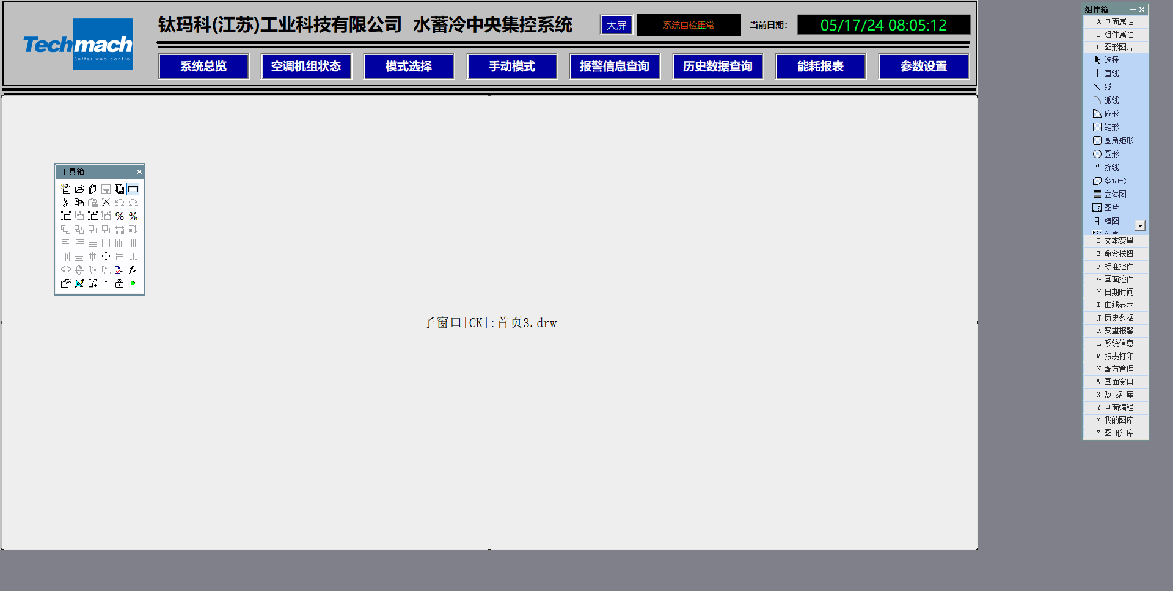

第二步：在导航按钮里，通过脚本，动态将CK，加载其它子窗口

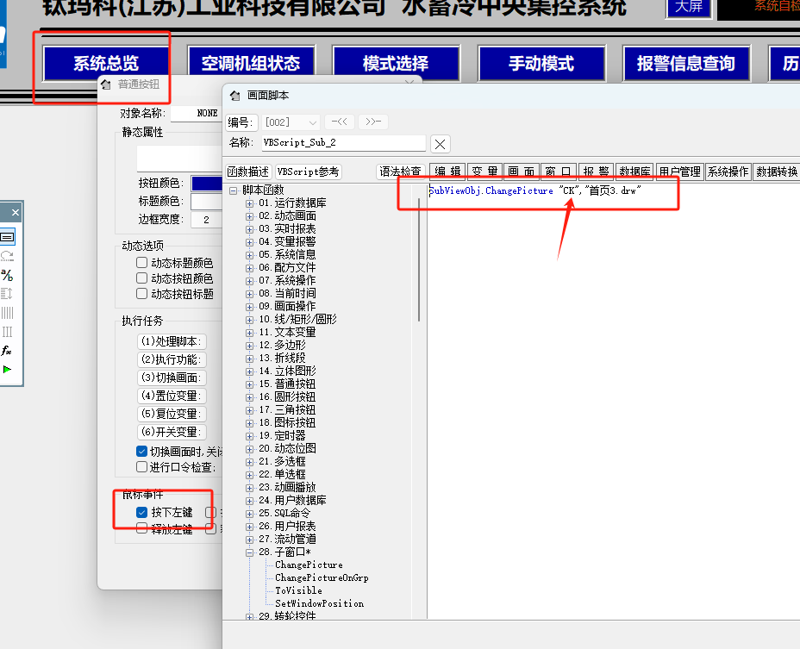

打开子页面：

Picture.OpenSubWindowEx "20-抽风机.drw",-1,-1,300,240